重 要 天 气 报 告
（第12期）
陕西省气象台 2025年5月03日12时00分

5月4-5日我省有明显大风沙尘天气
需重视对旅游出行的不利影响
摘要：预计5月4日至5日，受冷空气影响,全省将出现大风、沙尘天气过程。4日至5日陕北、关中大部、秦岭山区、商洛有5级左右（5.5～10.7m/s）偏北风，阵风7-9级（13.9～24.4m/s），局地可达10级（24.5～28.4m/s）以上，全省伴有扬沙或浮尘天气。
4日至5日大风沙尘天气范围广、强度大，对旅游、户外活动、假期出行有不利影响，建议提前做好防风防沙措施。近期降水稀少，森林草原火险气象等级高，需严密监视森林草原火险，做好防灭火工作，当前我省大部存在不同程度的气象干旱，部分地区土壤轻度缺墒。需加强水源调度管理，优先保民生、保粮食安全。省气象局将严密监视天气变化，择机开展人工影响天气作业。

一、5月4日至5日我省大部有大风沙尘天气
大风预报：4日陕北、关中大部、秦岭山区有5级左右（5.5～10.7m/s）偏北风，阵风7-9级（13.9～24.4m/s），局地10级（24.5～28.4m/s）以上。5日陕北、关中北部及东部、秦岭山区、商洛有4-5级（5.5～10.7m/s）偏北风，阵风7-9（13.9～24.4m/s）级，局地10级（24.5～28.4m/s）以上（图1）。
沙尘预报：4日午后至5日全省自北向南将出现较强沙尘天气。4日陕北、关中北部有扬沙或浮尘；空气质量以重至严重污染为主，其余地区以良至轻度污染为主。5日全省大部有浮尘或扬沙，陕北北部局地有沙尘暴；陕北、关中大部、商洛空气质量以重至严重污染为主，陕南中西部以中度污染为主（图2）。
弱降水预报：4日陕北北部及东部、关中北部、秦巴山区、陕南南部有小雨或阵雨（0.1-5mm）（图3），局地伴有雷雨大风等强对流天气。
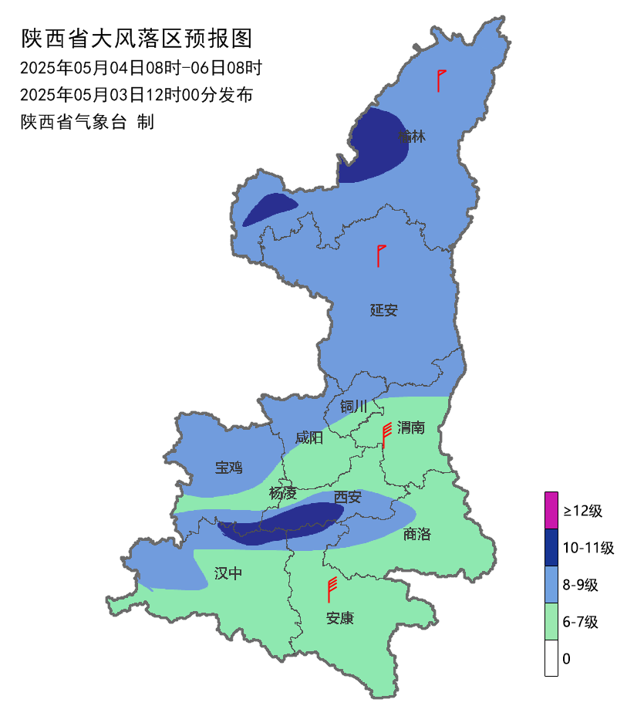
图1 2025年5月4日08时-6日08时大风落区图
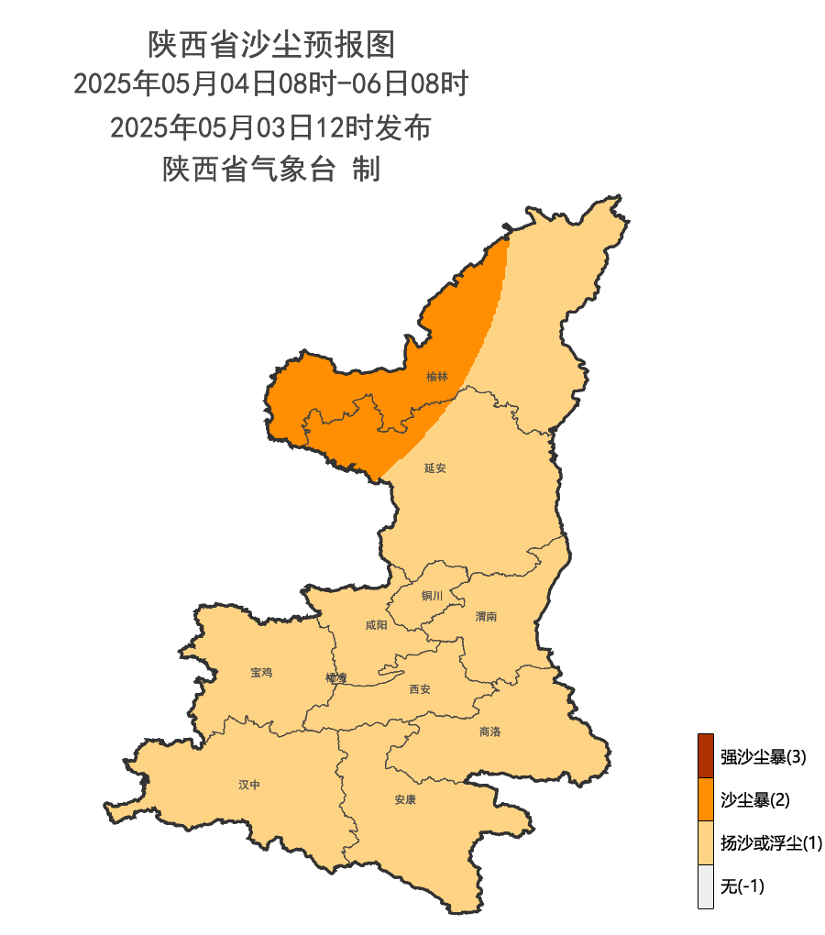
图2 2025年5月4日08时-6日08时沙尘预报图
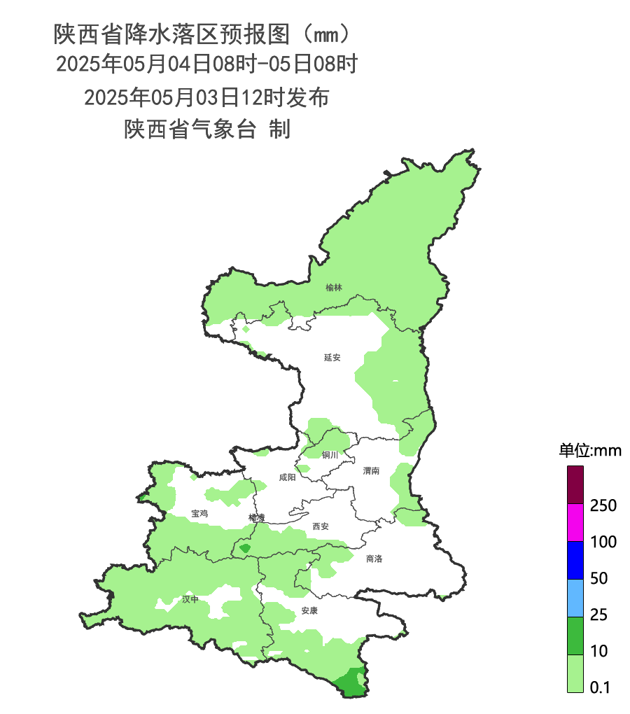
图3 2025年5月4日08时-5日08时降水预报图
二、影响分析与建议
（一）关注大风对景区高空缆车、户外作业、交通出行等的影响
本次过程大风范围广、强度大，建议各地和有关部门需做好防风准备工作，旅游景区及时关停缆车等高空项目，做好游客预警避险；施工单位及时停止户外高空作业，提前加固临时建筑物、塔吊、脚手架、室外广告和围挡等设施，防止高空坠物和树木倒伏；交通出行防范侧风；相关水域水上作业及时采取避风措施。
（二）关注空气质量，做好沙尘天气的防范工作
此次沙尘范围大，空气质量影响明显，建议做好防沙准备，及时关闭门窗；户外活动注意携带口罩，纱巾等防尘用品，以免沙尘对眼睛和呼吸道造成损伤；做好精密仪器的密封工作；防范低能见度天气对假期交通安全的影响。
（三）关注气象干旱和森林草原火灾气象风险的影响
当前我省大部存在不同程度的气象干旱，部分地区土壤轻度缺墒，省气象局将严密监视天气变化，择机开展人工影响天气作业；关中和陕南部分地区森林火险气象等级较高。前期降水稀少、天气干燥，4日至5日全省有大风天气，加之假期出游增多，各类野外用火可能集中多发，火灾隐患大，森林草原防灭火形势严峻，相关地区需加强管护和巡查，开展隐患排查，做好火源管控，增强群众防火意识，严禁火源进入林区，防范森林草原火灾。

报送：省应急管理厅，省水利厅，省发改委，省生态环境厅，省农业农村厅，省自然资源厅，省工业和信息化厅，省公安厅，省民政厅，省交通运输厅，省教育厅，省住房和城乡建设厅，省卫健委，省商务厅，省文化和旅游厅，省委网信办，省军区，省统计局，省公路局，省地震局，省水文局，西北民航管理局，调查总队农业处，省果业中心，西安铁路局防洪办，地质环境监测总站，西北能源监管局，省地方电力公司，省电力公司应急中心，省通信管理局，省气象局。
抄送：各地市气象局。

制作：张小龙 赵强 李红梅 审核：张树誉 潘留杰 审签：赵奎锋

